**Big Boss Battle**

**Le but de ce jeu est de proposer une expérience coop inspiré des combats de boss de WoW simplifié en jeu de plateau. Les joueurs sont forcés à coopérer pour battre un puissant adversaire.**

Un session devrait durer approximativement 20 minutes. La difficulté pour battre le monstre doit être élevé pour générer une atmosphère de tension. Dans l’idée, le monstre devient plus en plus fort forçant les joueurs à se dépêcher.

Idéalement il le jeu devrait avoir un modificateur de difficulté (ex : le monstre possède 10 x Nb Player point de vie)

La construction du jeu permet d’imaginer l’ajout de nouvelle classes et de nouveaux boss.

**Contenu**

Un board hexagonal de 7 cases

Une carte personnage + un portrait par classes

4 cartes tour

6 cartes attaque

**Déroulement**

* Chaque joueur tire une carte tours, cet carte représente l’ordre dans lequel les joueurs vont agires. La carte restante représente le moment ou le monstre annonce son attaque.
* Tours a tours les joueur effectue leur action:

Un déplacement d’une case OU Une capacité spécial OU tenter de relever un allié

* Quand le monstre annonce son attaque, retourner une carte attaque.
* Lorsque tous les joueurs ont pris leur tours, appliqué les effets de l’attaque
* Mélangez les cartes tours et les cartes attaques
* Debut du prochain tour

**Classes**

* Berserker

1 - attaque pour 1 + X pts de dégât, consomme X Rage

2 - Gagne 1 de rage

3 - pousse un allié dans une case choisi

Gagne 1 de rage pour chaque coup subbis

5 point de vie

* Moine

1 - Attaque pour 1 de dégât

2 - Prière de défense sur un allié pour 2 pt de mana

3 - Soigne un allié de 3pt de vie pour 3 pt de mana

Gagne 1 pt de mana a chaque tours (max 3)

4pt de vie

* Voleur

1 - Attaque pour 2 pt de dégât

2 - Prepare (1 energie) : au prochain tours l’attaque fera +4

3 - pour 2 energie le voleur peut se déplacer sur n'importe quelle case libre

Si le joueur passe le tours, il revient à 3 energie

3 pv

**Le monstre**

Le monstre commence avec 30PV et 1 PT d’attaque

Tous les trois tours il gagne un point d’attaque

**Victoire et défaite**

Si les points de vie d’un joueur tombent à 0, un autres joueur doit se placer sur une case adjacente et le relever (+1PV) (un joueur qui vient de se relever ne prend pas les dégâts du tour)

Si tous les joueurs sont à terre, la partie est perdu. Si les points de vie du Boss sont à 0, la partie est gagné.

**Board**

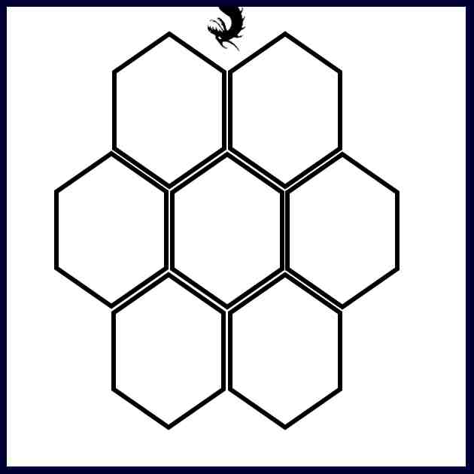

**Cards**

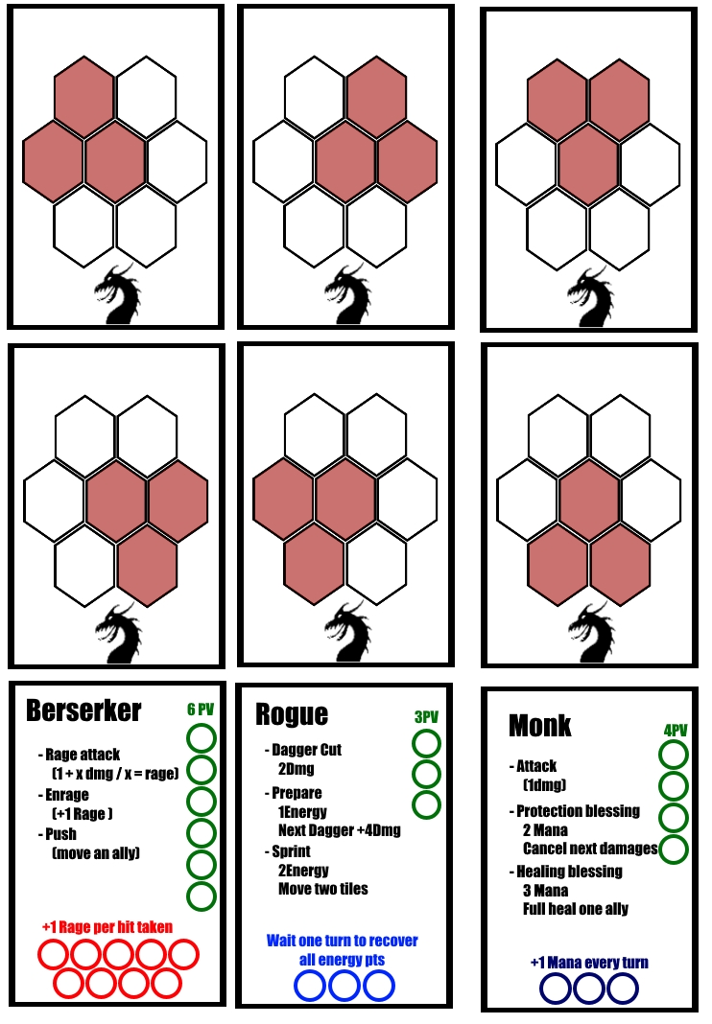

**Turn Cards**

